様式第６号（第９関係）

番 号
年 月 日

岩手県知事 様

申請者 法人本店所在地
法人名
代表者職・氏名

令和７年度介護施設等経営改善・従事者処遇改善等緊急支援事業費補助金
（介護分野の職員の賃上げ・職場環境改善支援事業）前金払請求書
年 月 日付け岩手県指令長第 号で交付決定の通知がありました標記事業について、令和７年度介護施設等経営改善・従事者処遇改善等緊急支援事業費補助金（介護分野の職員の賃上げ・職場環境改善支援事業）交付要綱第９の規定により、下記のとおり請求します。

金 円

補助金交付決定額 金 円
受領額 金 円
今回請求額 金 円
残 額 金 円

前金払を必要とする理由

事務連絡
交付決定通知添付事務連絡例

交付決定通知時に同封する事務連絡です。
黄色箇所は、交付決定時期に応じて日付が設定されます。
本書を参考に請求書を記載・提出願います。
令和８年４月27日

令和７年度介護施設等経営改善・従事者処遇改善等緊急
支援事業費補助金（介護分野の職員の賃上げ・職場環
境改善支援事業）申請法人の代表者 様

岩手県保健福祉部長寿社会課

令和７年度介護施設等経営改善・従事者処遇改善等緊急支援事業費補助金（介護分野の
職員の賃上げ・職場環境改善支援事業）の交付決定について
さきに申請のありましたこのことについて、別添のとおり交付決定通知を送付します。
ついては、下記事項に留意の上、補助金請求の手続きをお願いいたします。
記
１ 補助金の請求について
別添請求書記載例を参考にメールで請求書の提出をお願いします。当課及び岩手県福祉・介護従事者処遇改善等緊急支援事業費補助金事務局への持参による受付はしておりません。
- 提出先
ア メールアドレス：iwate-kaigo@ksk4.onmicrosoft.com
原則メールによる提出（郵送による提出を希望される場合は、事前に事務局へご連絡いただきますよう、お願いいたします。）
イ メール送信時の記載内容
以下の内容を記載していただくことにより、請求書への押印が省略できます。
・ 件名：「【法人名】介護施設等経営改善・従事者処遇改善等緊急支援事業費補助金請求書
の提出について」とすること。
・ 本文：介護施設等経営改善・従事者処遇改善等緊急支援事業費補助金の請求であること
また、連絡先（法人名、住所、電話番号、送信者のフルネーム）を記載すること。
・ 添付ファイル：請求書の添付ファイル名を「【法人名】介護施設等経営改善・従事者処遇
改善等緊急支援事業費補助金請求書」とすること。
- 提出期限
令和８年５月13日(水)
※提出が遅れた場合、５月中の支払いができない場合もございますので、期限厳守いただきますよう、お願いいたします。

（裏面に続く）

- 請求金額
国保連から令和８年４月27日～５月８日を目途に「岩手県長寿社会課」名で支払通知書及び支払内訳書がシステム内（郵送の場合もあります）で送信されます。国保連から送信する支払通知書は事業所ごとの通知となるので、請求書に記載する金額は法人ごとに集計した合計金額を記載願います。なお、請求金額の記載について注意事項を以下に記載しますのでご留意ください。

【請求金額の注意事項】
二通りありますので、該当する金額で請求書を記載してください。
- 令和８年４月27日付けで送付している交付決定通知の額
- 国保連から送付される支払通知書の法人集計額
・①＞②（交付決定額が国保連通知額を上回っている）の場合：②の金額で請求
※後日、変更交付申請にて差額分の交付決定額の引き下げを行います。
・①＜②（交付決定額が国保連通知額を下回っている）の場合：①の金額で請求
※後日、変更交付申請にて差額分の交付決定額の引き上げを行います。
なお、①と②の差額の支払い方法等については、７月を目途に連絡しますので、ホーム
ぺージの確認をお願いいたします。

２ 補助金支払時期等について
請求書に不備がない場合、５月を目途に支払います。
なお、不備がある場合は支払時期が遅れる場合があります。

３ お問い合わせ先
岩手県福祉・介護従事者処遇改善等緊急支援事業費補助金事務局
メールアドレス iwate-kaigo@ksk4.onmicrosoft.com
電話番号 019-606-8050
受付時間 9時00分～17時00分（平日のみ）

様式第６号（第９関係）
【請求年月日】
令和８年 月 日～ 日の間の日付としてください。
※黄色箇所は通知時に設定。
記載例

番 号
令和８年 月 日

岩手県知事 様
所在地、法人名、代表者職名・氏名は、申請時の様式第1号と同じく記載してください。
申請者 法人本店所在地 岩手県盛岡市内丸10－１
法人名 株式会社〇〇ケアサービス
代表者職・氏名 代表取締役 厚生 花子

令和７年度介護施設等経営改善・従事者処遇改善等緊急支援事業費補助金
（介護分野の職員の賃上げ・職場環境改善支援事業）前金払請求書
令和８年〇月〇日付け岩手県指令長第〇〇〇－〇〇号で交付決定の通知がありました標記事業について、令和７年度介護施設等経営改善・従事者処遇改善等緊急支援事業費補助金（介護分野の職員の賃上げ・職場環境改善支援事業）交付要綱第９の規定により、下記のとおり請求します。
① 付せん用紙に記載の１の（３）の金額
② 交付決定通知の額
③ ０円
④ ①と同じ額
⑤ 交付決定額 ー 今回請求額
・交付決定額が、国保連通知額を上回る場合、
その差額を記載
・交付決定額が、国保連通知額を下回る場合、
０円と記載
※見込額より実績が少なかった場合、「残額」が発生 し、後日、変更交付申請にて残額分の交付決定額の引き下げを行います

①
金 123,456 円

補助金交付決定額 金 123,456 円
受領額 金 0 円
今回請求額 金 123,456 円
残額 金 0 円
⑤
④
②
補助金交付決定額 金 123,456 円
③
受領額 金 0 円
今回請求額 金 123,456 円
残 額 金 0 円
【前金払いを必要とする理由】
いずれか該当する理由をご記入ください

前金払を必要とする理由
事業を実施していない場合

前金払がなければ、職員の賃上げ・職場環境改善の実施が困難なため。
前金払がなければ、職員の賃上げ・職場環境改善の継続が困難なため。
前金払がなければ、職員の賃上げ・職場環境改善の実施が困難なため。
事業を既に実施している場合
前金払がなければ、職員の賃上げ・職場環境改善の継続が困難なため。

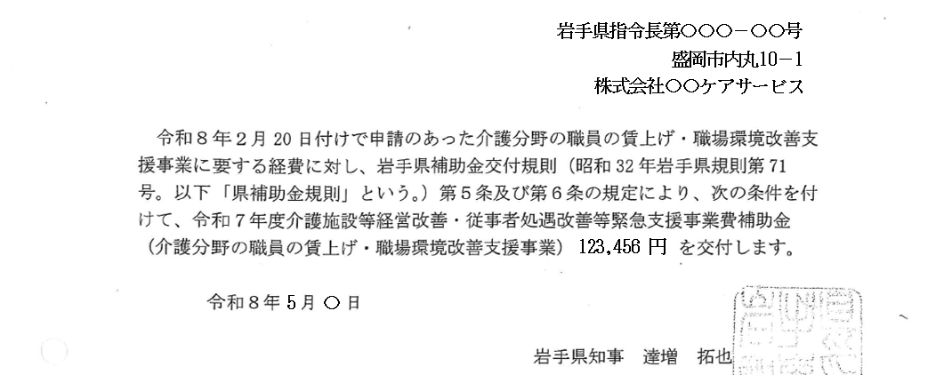

※交付決定通知の例※

②

